职业规划是对职业生涯乃至人生进行[持续的系统的]计划的过程

三大运作理念为:职业定位、目标设定和通道设计

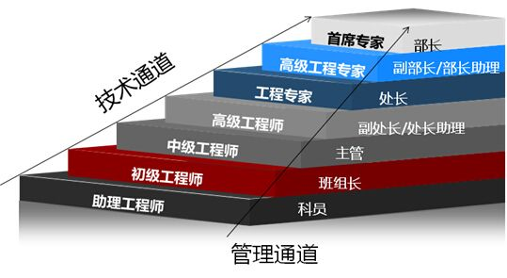

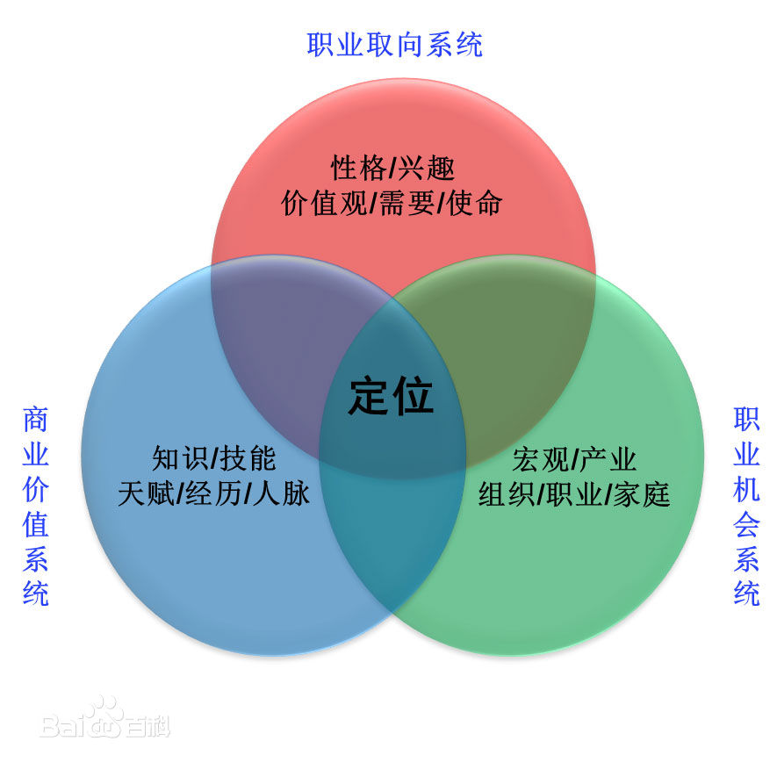

是在

第一：个人内在要素包括职业性格、兴趣、职业价值观等，

第二：本身的商业价值包括已具备的知识，技能，经历，人脉；

第三：外在环境要素包括宏观产业、组织、家庭

等3个方面15+种要素综合分析与权衡的基础之上确定出一个人当下时间状态的一个最适合的职业发展方向，并为实现这一目标做出行之有效合理的安排及计划；最重要的是，职业规划是一个动态的持续的过程，每个人要根据环境的变化，而不断的自我规划，最终实现自我目标和价值；

喜好原则

只有这个事情是自己喜欢的，才有可能在碰到强大对手的时候仍然坚持；在遇到极其困难情况时不会放弃；在有巨大诱惑的时候也不会动摇。

擅长原则

做你擅长的事，才有能力做好；有能力做好，才能解决具体的问题。只有做自己最擅长的事情，才能做得比别人好，才能在竞争中脱颖而出。

价值原则

你得认为这件事够重要，值得你做，否则你再有能耐也不会开心。

发展原则

首先你得有机会去做，有机会做了还得有足够大的市场，足够大的成长空间，这样的职业才有奔头。

**第一步，分析自己的性格。**

**第二步，分析自己掌握的知识、技能。**

**第三步，分析自己掌握的或能够调配的资源。**

**第四步，确认自己的发展目标。**